济南商用车聚脲清漆喷涂业务

招

标

书

招 标 人：中国重汽集团济南商用车有限公司
2025 年3月
目 录
第一章招标公告 - 3 -
一、项目名称 - 3 -
二、招标内容 - 3 -
三、招标形式 - 4 -
四、议程安排 - 4 -
五、获取招标文件 - 4 -
六、投标须知 - 5 -
七、投标、开标、评标 - 7 -
八、合同签订 - 9 -
九、废标及终止招标 - 9 -
十、中标人瑕疵滞后发现的处理原则 - 10 -
十一、解释权 - 10 -
十二、技术要求 - 11 -
附件一：非生产供应商注册操作手册 - 13 -
附件二：非生产供应商投标操作手册 - 13 -

第一章招标公告

一、项目名称
项目名称：聚脲清漆喷涂项目
采购编号：CGZX2025030066

二、招标内容
2.1项目概述
1）项目预算
序号 | 外包项目 | 预估业务量
1 | 聚脲喷涂 | 66000
- 业务量为预计数量，按双班生产预计，具体结算以实际喷涂数量为准。
- 本项目投标上限171.91万元，投标方报价不得高于此金额。
2）项目简介：为提高整车底盘防腐质量，减少车架及零部件锈蚀问题发生，根据工艺研究院防腐工艺要求，对入库车辆完成聚脲清漆喷涂工作，保证质量达到商用车公司要求。涉及对整车底盘擦净、补漆及聚脲清漆喷涂业务。
工作场地：客车园区
作业人员：涂装二分线整车底盘聚脲喷漆业务外包，单班核定最少工艺定员如下：
序号 | 工位标准名称 | 人员配置
1 | 吹灰吹水、擦拭清洁 | 5
 | 补漆，聚脲调配 | 1
3 | 聚脲喷涂 | 2
合计 |  | 8
注：
1.以上为单班作业人员配置，如商用车改为双班生产，需保证人员满足作业要求，如节拍、工艺参数和质量状态不满足要求，需乙方安排增加人员保证相关要求，由此增加的费用由乙方承担。
2.用工年龄要求：女性低于45岁，男性低于50岁，且身体健康，无潜在疾病，上岗前需提供身份证信息及健康合格查体报告和职业病医院查体合格报告。喷涂人员更换不允许一年超过两次，要建立完善的工作交接制度，出现人员更换时，新进人员应熟练掌握业务技能，并符合相关安全及环保职业健康要求。
3.中标方需承诺人员到齐时间，招标人需求为一周内到齐。投标方需通过现场考察确定人员数量，可根据实际生产情况调整，但不允许因人员问题耽误生产节拍。另外，到生产现场了解具体产品及生产情况，在满足生产节拍及喷漆质量的情况下，确定合理的人数将有助于投标方做出合理的投标报价，从而有助于中标。
4.合同履约期2025.1.1-2025.12.31

三、招标形式
招标形式：公开招标。

四、议程安排
1.公告时间：2025年3月20日。
2.答疑时间：截止至2025年4月2日下午17：00前（若有变动另行通知）。
答疑联系人及联系电话：袁凤强 13793135598
3.开标时间：2025年4月08日9：30时（若有变动另行通知）。
4.投标地点：济南市章丘区世纪大道7777号重汽章丘工业园5号门济南商用车有限公司
5.投标文件递交：纸版投标文件于开标前邮寄给招标方，从重汽E采通系统上传扫描件电子版。
6.招 标 单 位：中国重汽集团济南商用车有限公司
地 址：山东省济南市章丘区世纪大道7777号
招标单位开户名称：中国重汽集团济南商用车有限公司
招标单位开户银行：中国银行股份有限公司章丘支行
招标单位银行账号：226005574527

五、获取招标文件
凡有意参加投标的投标人，请于2025年4月3日下午17:00前，按照序号1-5顺序及所列项相关资料的原件扫描件加盖公章后（要求每一页原文件扫描在一页上，禁止两页或多页合并扫描在一页，扫描文件必须清晰可辨否则影响报名的审核，扫描文件格式为pdf格式，禁止采用压缩文件格式或图片格式，所有扫描文件都集成到1个pdf文档并设置目录）发送至邮箱caochanglu@sinotruk.com并电话联系工作人员查收（曹老师：联系方式：0531-58069666），邮件名格式为：XXX公司（五个字以内公司简称）XX项目报名资料。同时必须在邮件中以文字方式提供投标单位全称、投标授权人姓名、联系方式（固定电话、手机、电子邮箱）。
1.投标人报名表（见附件13）；
2.营业执照副本及相关资质；
3.公司简介和项目相关三年业绩；
4.信用中国截图（报名日期当日“信用中国”网站(www.creditchina.gov.cn）查询本单位未被列入联合惩戒失信人名单的网页截图）。
5.投标保证金回执单
报名截止时间：2025年4月3日。
报名联系人：曹老师0531-58069666。
请在中国重汽官网http://www.cnhtc.com.cn（快讯中心-通知公告）或山东省阳光采购平台自行下载招标公告。
注意：本项目实行资格后审，报名成功不代表资格审查通过。
重汽E采通的应标、投标、开标说明。
凡是通过邮箱报名并资质审查初步通过的供应商需在重汽E采通里进行供应商注册、项目应标、投标和开标，e采通系统网址：https://ecaitong.sinotruk.com:8012/，非重汽体系内单位需按照附件《非生产供应商注册操作手册》完成重汽e采通平台注册再应标（e采通系统-招标中心-非生产类招标-供应商应标），参与投标的供应商务必将纸质版投标资料在开标规定时间前一天邮寄给招标负责人，参与投标方通过重汽E采通在线开展项目投标和招标事宜，并配合招标方完成项目在重汽E采通系统内的各项操作，否则将不退环招标保证金。
应标通过的投标人，在投标截止时间前在e采通上传标书要求的资质文件、技术标文件、商务标文件。
投标截止时间：2025年4月3日

六、投标须知
1.合格投标人：
⑴投标人须遵守《中华人民共和国招标投标法》《中华人民共和国民法典》及其它有关的法律和法规；为中华人民共和国境内注册的独立法人机构，具有独立承担民事责任能力；营业执照必须具有相关业务资质，具有ISO9001或IATF 16949质量体系认证证书。
⑵公司成立三年以上（以营业执照成立日期到开标当日满三年为准）注册资金不能少于500万（目前为中国重汽提供服务的供应商不受该条件限制）；经营范围满足招标项目需求；
⑶投标人须提供具有统一社会信用代码的新版营业执照复印件（加盖公章）；
⑷投标人在近三年内在经营活动中无违法记录。
⑸具有健全的财务会计制度，财务状况和市场行为良好。没有处于被有权机关吊销营业执照、吊销资质、停业整顿、取消投标资格以及财产被接管、冻结或进入破产程序等。
⑹投标人的直接或间接股东、法定代表人、董事、监事、高管非重汽员工及其亲属。
⑺投标人没有被列入招标人处《黑名单》（《黑名单》指投标人与招标人在以往或正在进行的合作中，存在招标人认为的违反合同约定或违反法律法规等的失信行为）的。
⑻投标人须提供经会计师事务所审计且出具无保留意见的近三年的财务审计报告原件，并加盖公章，包括但不限于报告页、经审计的资产负债表、利润表、现金流量表及报表附注。如投标人公司没有经审计的财务报告，可提供加盖公章的近三年财务报表，包括但不限于资产负债表、利润表、现金流量表。应提供中文版本的审计报告或财务报表。需提供企业最近半年完税证明、信用证明材料（征信报告）；年度纳税信用评价信息（可从电子税务局查询截图，需加盖公章）；企业对外担保说明（写明贵单位对外有无对外担保和质押业务，需加盖公章）。
⑼投标人须提供法人授权委托书原件（在投标文件副本中可用复印件）及投标单位的授权代表的身份证原件及复印件（加盖公章）。
⑽投标人须具有履行合同所必须的设备、财务、技术、服务等方面的资质和能力。
⑾投标人须具有完全履行招标文件的所有要求的能力，需提供近几年类似项目业绩证明。
⑿投标人须认可招标人的工作指令，包括节、假日能正常开展工作的要求。
⒀投标人必须是最终投标、签订合同的单位，不得以任何理由将已中标项目以任何形式分包或转包给其他单位。
禁止整车聚脲清漆喷涂业务涉及的零部件、辅料的供应商参与所供货产品的外包服务。
⒁本次招标项目不接受联合体投标。
2.投标文件格式
详见本招标文件“第二章 投标文件编制”，请投标人按格式要求进行填写。
3.报价：
⑴本次招标为公开招标，报价应为：
经与招标人或其指派的答疑人员充分沟通确认基础上，由投标人在满足招标人所提出的、与本项目所有相关环节有关的所有费用；
详见本招标书之“第二章 投标文件编制”之“三、投标文件格式要求”之“格式3”。
⑵按包分类，所投标包的标的物必须全部报价，否则投标视为无效；所有报价货币单位为： 元（人民币），不含税，报价明确税率；
⑶付款结算方式：按月开票，半年期商业汇票（包括商业承兑汇票和银行承兑汇票），按月（每月最后一天为结点）结算上月外包费用，乙方每月10日前开具增值税专用发票，经甲方审核确认后挂账，挂账后次月付款。
保证金：合同预计金额的5%作为本合同约定的保证金，保证金在质量保证期内不计利息。
4.技术规范及服务
⑴投标人应与招标人指派的答疑人员充分沟通，理解认可并接受相关技术规范及服务要求。
⑵投标人可免费提供的、包含但不限于招标人所要求的其他相关服务内容，按本招标书“第二章 投标文件编制”要求，在其“开标一览表”中一并说明。
5.其他
投标人须认可招标人由于招标人上级集团公司政策变化引起的合同签订前终止项目的要求。如投标人不认可、不接受，则投标人在本招标书“第二章 投标文件编制”之“相关条款偏离表（含商务偏离及技术偏离）”中注明“不接受”字，招标人将视之为主动弃标。
其余未尽事宜，均按合同约定。
6.要求招标人或相关合同签订单位提供的配合，在标书文件中说明。

七、投标、开标、评标
1.投标
1.投标保证金：
⑴投标人向招标人财务部门缴纳20000元（人民币），作为投标人本次投标的保证金。投标保证金应于2025年4月2日17：00时前到达招标人账户。
⑵缴纳方式：基本账户转账；
⑶接收单位：中国重汽集团济南商用车有限公司
⑷转账信息：转账请备注：付商用车制造公司聚脲清漆喷涂业务投标保证金
开户银行：中行章丘支行
户名：中国重汽集团济南商用车有限公司
账号：226005574527
行号：104451040689
⑸说明：
(a) 中国重汽集团济南商用车有限公司的账户为招标人明确授权收取或按照本文件要求扣除投标人保证金的账户，视同招标人的收取或扣除行为。投标人无正当理由随意放弃投标、撤销投标文件、中标后无正当理由拒签合同、在签订合同时向招标人或合同签订单位提出无理附加条件的，投标保证金不予返还，该投标人2年不得参与招标人组织的招投标项目。不存在以上违规情况的投标人，招标人按照退款程序，在确定中标人后30个工作日内按投标人（除中标人外）所提供的投标保证金退付表（详见本招标书“第二章 投标文件编制”之“三、 投标文件格式要求”之格式10相关要求）退还投标保证金（本金，不计息）。
(b)投标人在向招标人出示《投标保证金缴纳凭证》后方可进行投标。
(c)发生以下情况时，招标人有权没收保证金：
1）投标人在提交响应文件截止时间后撤回响应文件的；
2）采取不正当手段诋毁、排挤其他投标人的；
3）投标人与招标人、其他投标人或者采购代理机构恶意串通、围标、陪标的；
4）向招标人行贿或者提供其他不正当利益的；
5）投标人在投标文件中提供虚假材料的；
6）除因不可抗力或谈判文件、询价通知书认可的情形以外，成交供应商不与招标人签订合同的；
7）投标人有违约违规行为或被投诉、举报的，在调查处理期间，保证金暂不退还，待调查处理结束后按有关规定处理；
8）截至开标前3天，投标人无正当理由、未以书面形式向招标人递交说明而在投标截止日不来投标的；
9）自中标通知书发出之日起30日内，中标人无正当理由投标人无正当签订合同的；
10）法律法规和招标文件规定的其他情形。
2.开标
所有报价货币单位均为：元（人民币，不含税）。
投标文件的澄清
1)为有助于对投标文件的审查、评价和比较，招标人可分别要求投标人对其投标文件进行澄清。投标人应按照招标人通知的时间、地点派技术和商务人员进行答疑和澄清。
2)必要时招标人可要求投标人就澄清的问题作书面回答，该书面回答应有投标授权代表的签章，并将作为投标内容的一部分。
3.评标
1.评标工作由招标人为该项目依法组织的、由五人及以上单数成员组成的评标专家小组负责，即由评标专家小组按照国家招投标有关规定，本着公平、公正、公开、有序的原则，在最大限度地满足招标文件实质性要求的前提下，按照招标文件中规定的各项因素进行综合评审。
2.技术标按照标书中规定的详细技术配置对比表进行技术审核，在满足技术要求的前提下（含技术澄清），原则上技术标完成后须统一入围供方技术标准、明确重要技术配置、同水平品牌（不得指定）。本次技术标招标评价分为几个方面，总赋分为100分。
序号 | 评审类别 | 评审内容 | 评分标准 | 最高得分
1 | 综合实力 | 项目经验 | 1、有汽车制造业内相关项目经验的每个案例加2分（需提供相关合同等证明材料），最高6分；2、投标人提供自2022年1月1日至2024年12月31日项目案例中，已实施最大的相关业务规模，赋分1-4分。 | 10
2 | 综合实力 | 企业规模 | 财务报表中的现金流量表为准：年度现金流入流出金额小于200万得6分，300万-500万得8分，大于500万得10分。 | 10
3 | 项目资源配置 | 人员 | 管理架构及项目人员配置合理，满足基本运营要求得6分；有人员规划及测算依据的加4分。 | 10
4 | 项目管理  （需提供材料证明） | 现场管理 | 保证现场按5S管理，有管理流程或文件要求，根据流程或文件覆盖度、详细度，自主赋分。 | 10
5 | 项目管理  （需提供材料证明） | 作业流程设计 | 有运营范围内的作业流程文件、指导书或管理制度，根据流程制度的先进性、完善性、柔性、自动化程度等综合评审，自主赋分。 | 10
6 | 项目管理  （需提供材料证明） | 紧急响应机制 | 有应急管理措施及方案的，自主赋分1-10分。 | 10
7 | 项目方案 | 方案设计 | 当前业务具体实施方案，自主赋分1-40分。 | 40
3.商务标原则上按照技术标入围，在满足技术要求的前提下进入商务标，技术标评分不带入商务标，原则上按照评标合理最低价选择中标厂家，项目评标采取投标单位多轮报价逐级淘汰的方式。
4.投标前请各投标人按照标书技术要求对项目方案进行充分准备，有意投标的单位应默认认同上述开标、评标过程，无异议。
注明：电子标书一定要提供U盘（8G以上正规品牌），U盘内分别存入本次招标投标方所提供的电子版和PDF版，如有病毒造成设备损坏一切后果由投标方负责。不提供电子标书将不退还保证金。

八、合同签订
1.根据评标工作小组的评标结果并按相关法律法规的规定及公司相关制度要求，确定中标人。中标人承诺无条件服从招标人针对该项目的后续所有安排。。
2.招标人发送《中标通知书》给中标人，中标人应及时与招标人联系，在招标人要求的时间内完成合同签订，如果中标人接到《中标通知书》后，无正当理由拒绝按其规定的期限与相关单位签订合同或在签订合同时向招标人或相关单位提出附加条件或者更改合同实质性内容的，招标人有权取消其中标资格，招标人将从剩余投标人中依序重新确定中标人，或重新组织招标。
3.中标人应当按照合同约定的履约责任，向招标人指定的合同签订单位缴纳履约保证金/万元（具体数额以合同约定为准），如中标人未按合同及其附件约定履行应承担的责任，招标人或招标人指定的合同签订单位有权扣除其履约保证金。
4.中标人应在保证质量的前提下完成中标项目，不得将中标项目转包或分包给他人，否则视为违约，招标人或相关单位有权解除合同。
5.中标人由于履行义务的能力或信用有严重缺陷，招标人有权取消其中标资格，招标人将从剩余投标人中依序重新确定中标人，或重新组织招标。
6.招标人有权指定招标人的关联单位作为合同签订人，与中标人签署相关合同，且具体权利义务以双方最终签署的合同为准。
7.中标人须认可由于招标人上级集团公司政策变化引起的合同签订前终止项目的要求。

九、废标及终止招标
1.投标人有下列情形之一，其投标将被视为废标，招标人将严格按照《中华人民共和国招标投标法》及相关法律、法规及规章制度的规定行使权利。投标人给招标人造成损失的，招标人有索赔的权利，投标人应予以赔偿。
⑴投标人提供的有关资格、资质证明文件不合格、不真实或提供虚假投标材料。
⑵投标人在报价有效期内撤回投标。
⑶在整个评标过程中，投标人有企图影响评标结果公正性的任何活动。
⑷投标人以任何方式诋毁其他投标人。
⑸投标人串通投标。
⑹以他人名义投标或者以其他方式弄虚作假，骗取中标的。
⑺中标人不按规定签订合同。
⑻投标人负责人为同一人或者存在控股、管理关系的不同单位。
⑼投标人被举报、检举，并经招标方查实无误的。
⑽不同投标人的投标文件异常一致或者投标报价呈规律性差异的。
⑾法律、法规规定的其他情况。
2.出现下列情形之一，招标人有权否决所有投标人的投标，并终止招标。
⑴出现影响采购公正的违法、违规行为的。
⑵评标委员会经评审，认为所有投标都不符合招标文件要求的。
⑶因重大变故，采购任务取消的。
⑷有效参与投标的单位不足三家以上的。
⑸招标人认为其他应终止招标的情形。

十、中标人瑕疵滞后发现的处理原则
无论基于何种原因，各项本应作为拒绝处理的情形即便未被及时发现而使该中标人通过了资格审核、初评、现场复审、终评或其他所有相关程序，包括已发布中标通知或已签订合同的情形，招标人均有权拒绝或取消中标人资格，一旦中标人被拒绝或该中标人此前的评议结果被取消，相关的一切损失均由该中标人承担。

十一、解释权
本招标文件的最终解释权归招标人，当对一个问题有多种解释时以招标人的书面解释为准。招标文件未做须知明示，而又有相关法律、法规规定的，招标人对此所做解释以相关的法律、法规规定为依据。

十二、技术要求
见本招标文件“第三章 技术要求”，附后。

附件13
投标人应邀函
公章：
项目名称 | 聚脲清漆喷涂项目
项目编号
投标单位
（全称）
项目负责人 |  | 联系电话
公司电话 |  | 传真
E-mail
报名时间 | 年 月 日
注：注：请投标单位认真填写并加盖公章，并于规定日期前以扫描电子版形式回传至以下联系人邮箱。本项目实行资格后审，报名成功不代表资格审查通过；缺项及不按要求时间回复均视为自动放弃本次投标。
联系人：曹老师 联系电话：0531-58069666 电子邮箱：caochanglu@sinotruk.com

附件一：非生产供应商注册操作手册
浏览器中输入地址;
https://ecaitong.sinotruk.com:8012/#/login
1.点击立即注册
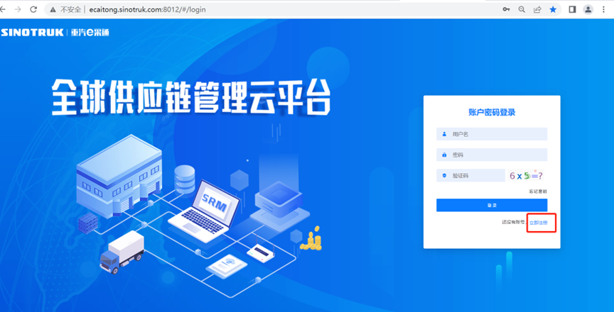
2. 填写手机号码（没有注册过的）
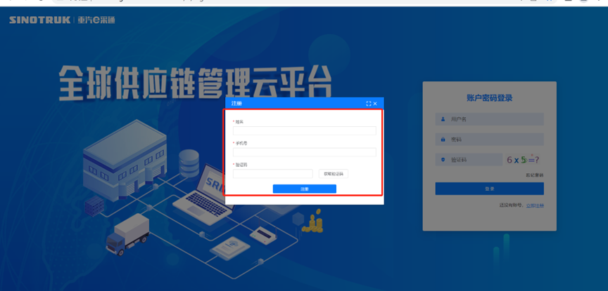
3. 注册成功登录这个手机号码的账号进入系统，点击供应商注册
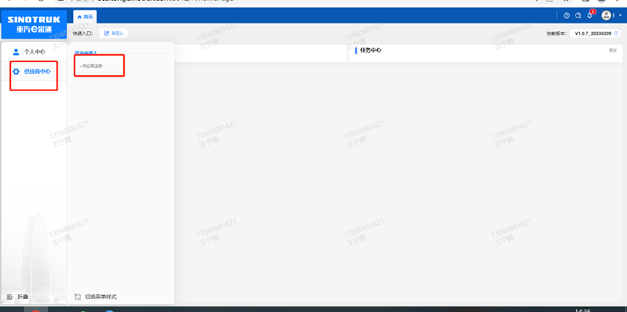
4. 点击新增
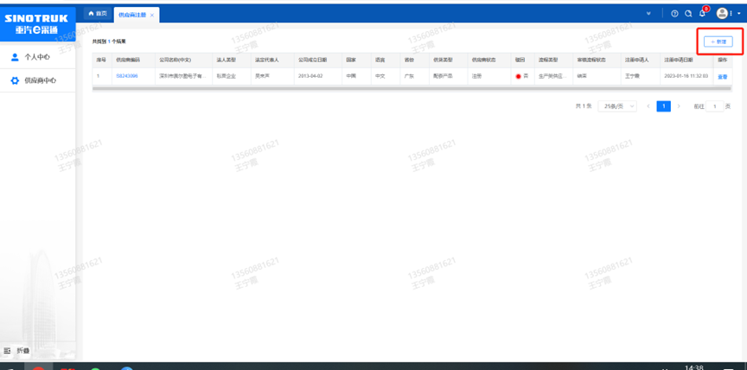
5 按要求填写所有信息，注意非生产类要填写业务单位，最后提交审批

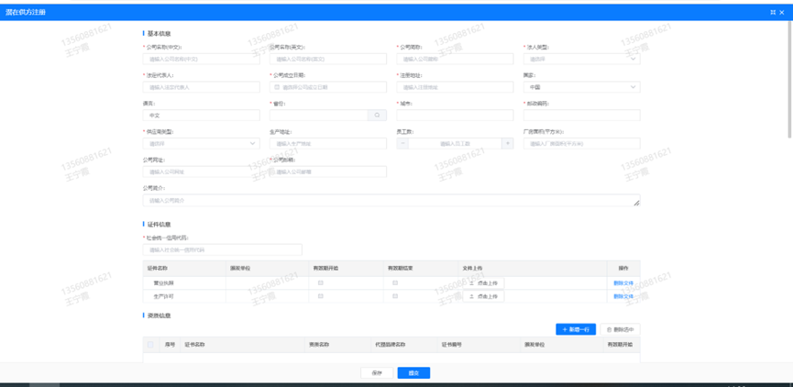
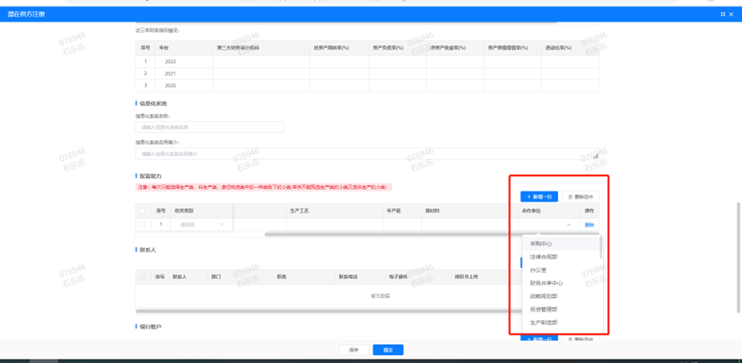

附件二：非生产供应商投标操作手册

1. 供应商应标
路径：招投标中心-非生产类招投标-供应商应标
点击应标，上传文件之后点击提交。
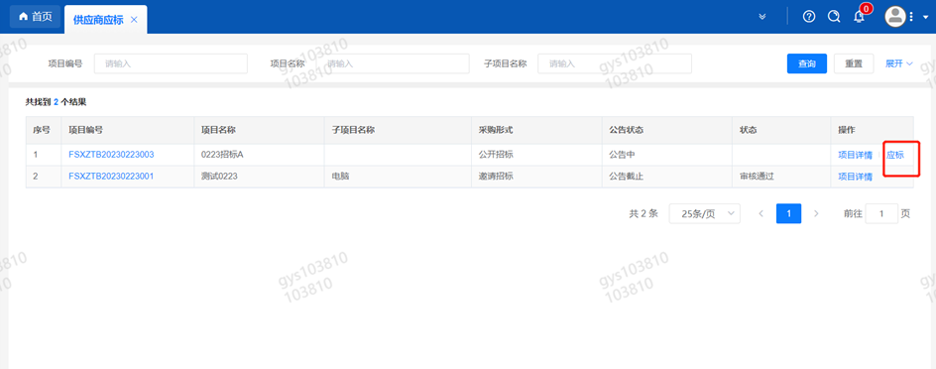

2. 供应商投标
路径：招投标中心-非生产类招投标-供应商投标
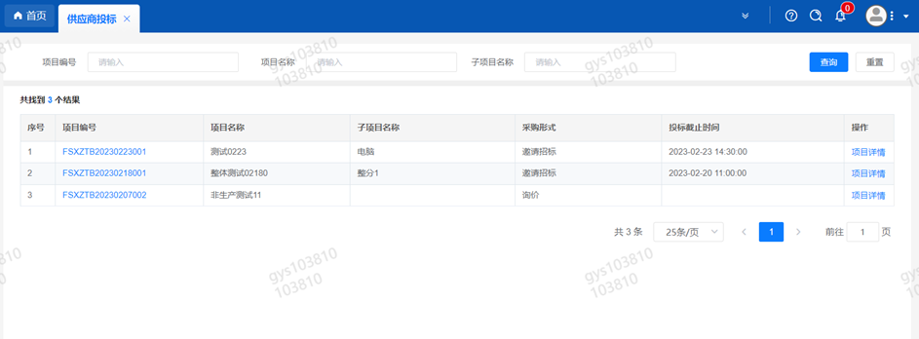
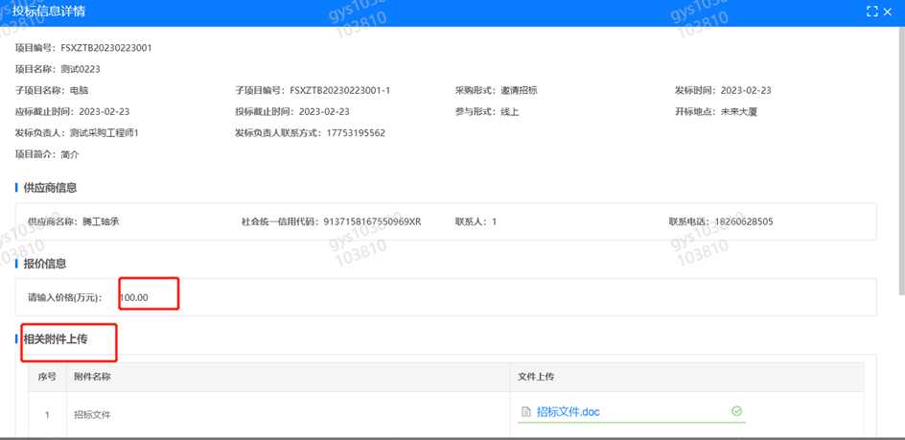
点击投标按钮，进入详情页，输入投标报价并上传相应的附件。

3. 供应商技术标澄清函
路径：招投标中心-非生产类招投标-供应商技术标澄清函
点击编辑按钮进入系统，上传技术标澄清函。
开标之后所有投标的供应商都可编辑提交，技术标入围之后 都不可编辑

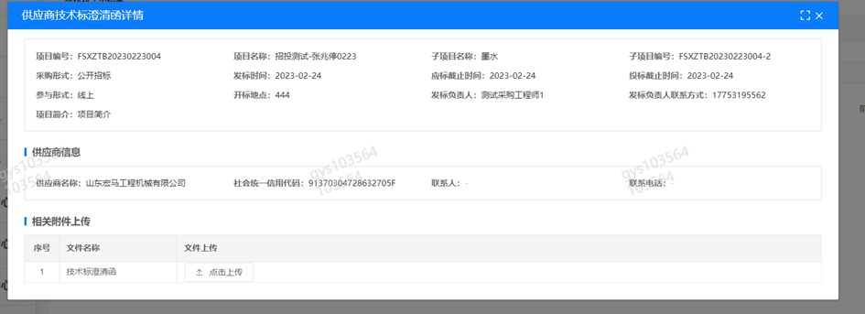
4. 供应商报价
路径：招投标中心-非生产类招投标-供应商报价
点击报价按钮进入报价详情界面，请在此轮报价起止时间内报价，否则无法报价。

5. 供应商澄清报价
路径：招投标中心-非生产类招投标-供应商澄清报价

招标发起人接收建议价的同时会给供应商发送澄清报价，供应商在此界面进行澄清报价，点击编辑按钮进入澄清报价详细界面，输入价格并上传澄清函，之后点击提交。

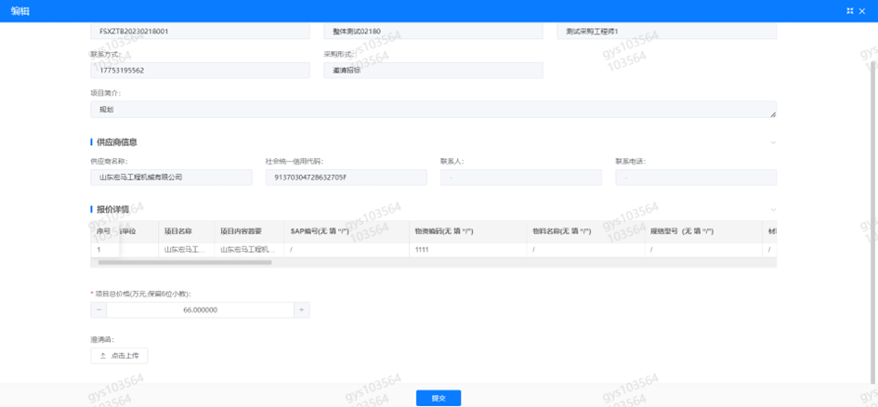

6. 供应商查看中标通知
路径：招投标中心-非生产类招投标-中标项目
点击查看进入查看中标项目详情
